Yatzy - Beskrivning

Gesällprov Internetprogrammering

Beskrivning av Yatzy-spelet jag utvecklat som gesällprov för Internetprogrammering- Serverside och Internetprogrammering-clientside. Med bilder av spelet under körning och instruktioner

2017

Daniel van den Berg

DSV-Stockholm universitet

4/20/2017

Contents

Spelet under körning 2

Spelet laddat 2

Välja spelarenamn 2

# Spelet under körning

Bilderna visar spelet på en stor skärm om inget annat anges

### Spelet laddat

Såhär ser spelet ut när man laddat sidan klart, innan man klickat på något. Till höger ser vi sektioner med instruktioner och en toplista med de 10 bästa omgångarna hämtad från en SQL-databas.

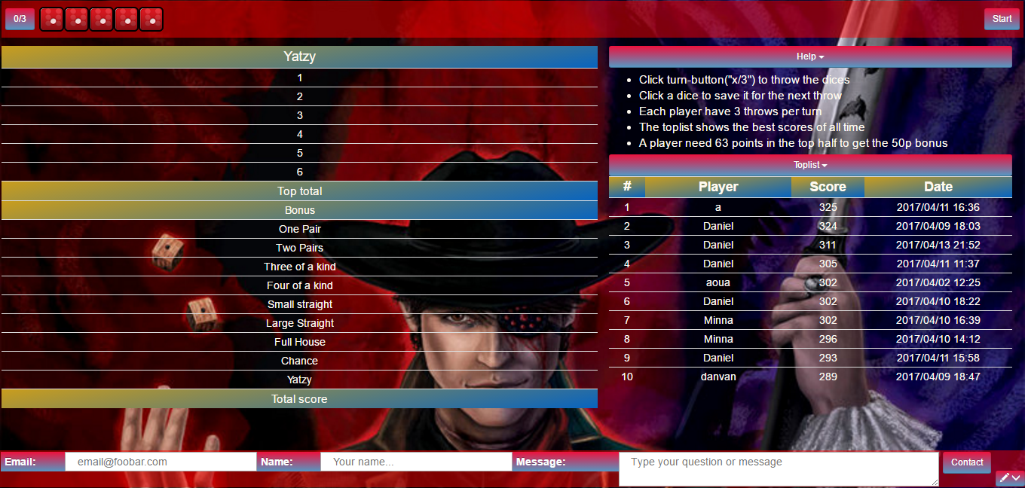

Figur ‑

2

### Välja spelarenamn

När man klickar på ”Start” knappen i övre högra hörnet visas denna vy med ett formulär där man kan skriva in spelarnamn. Upp till fyra spelare kan skrivas in per omgång. Bara fältet för *”Player 1”* är möjligt att redigera innan man börjat fylla i ett spelarnamn, då blir det möjligt att skriva in i nästa fält o.s.v.

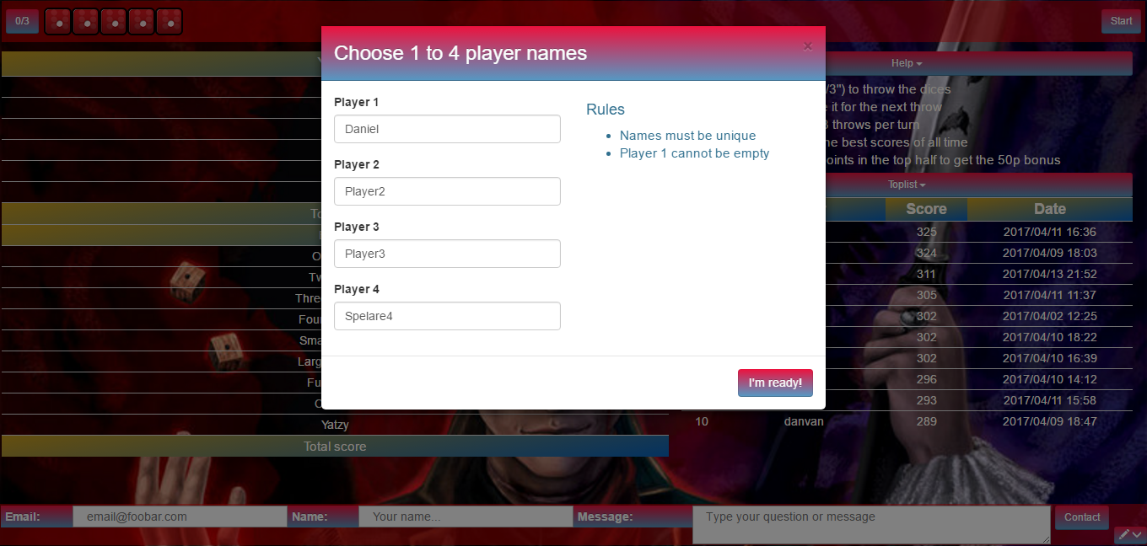

Figur

# Dölja hjälpen och toplistan

# 